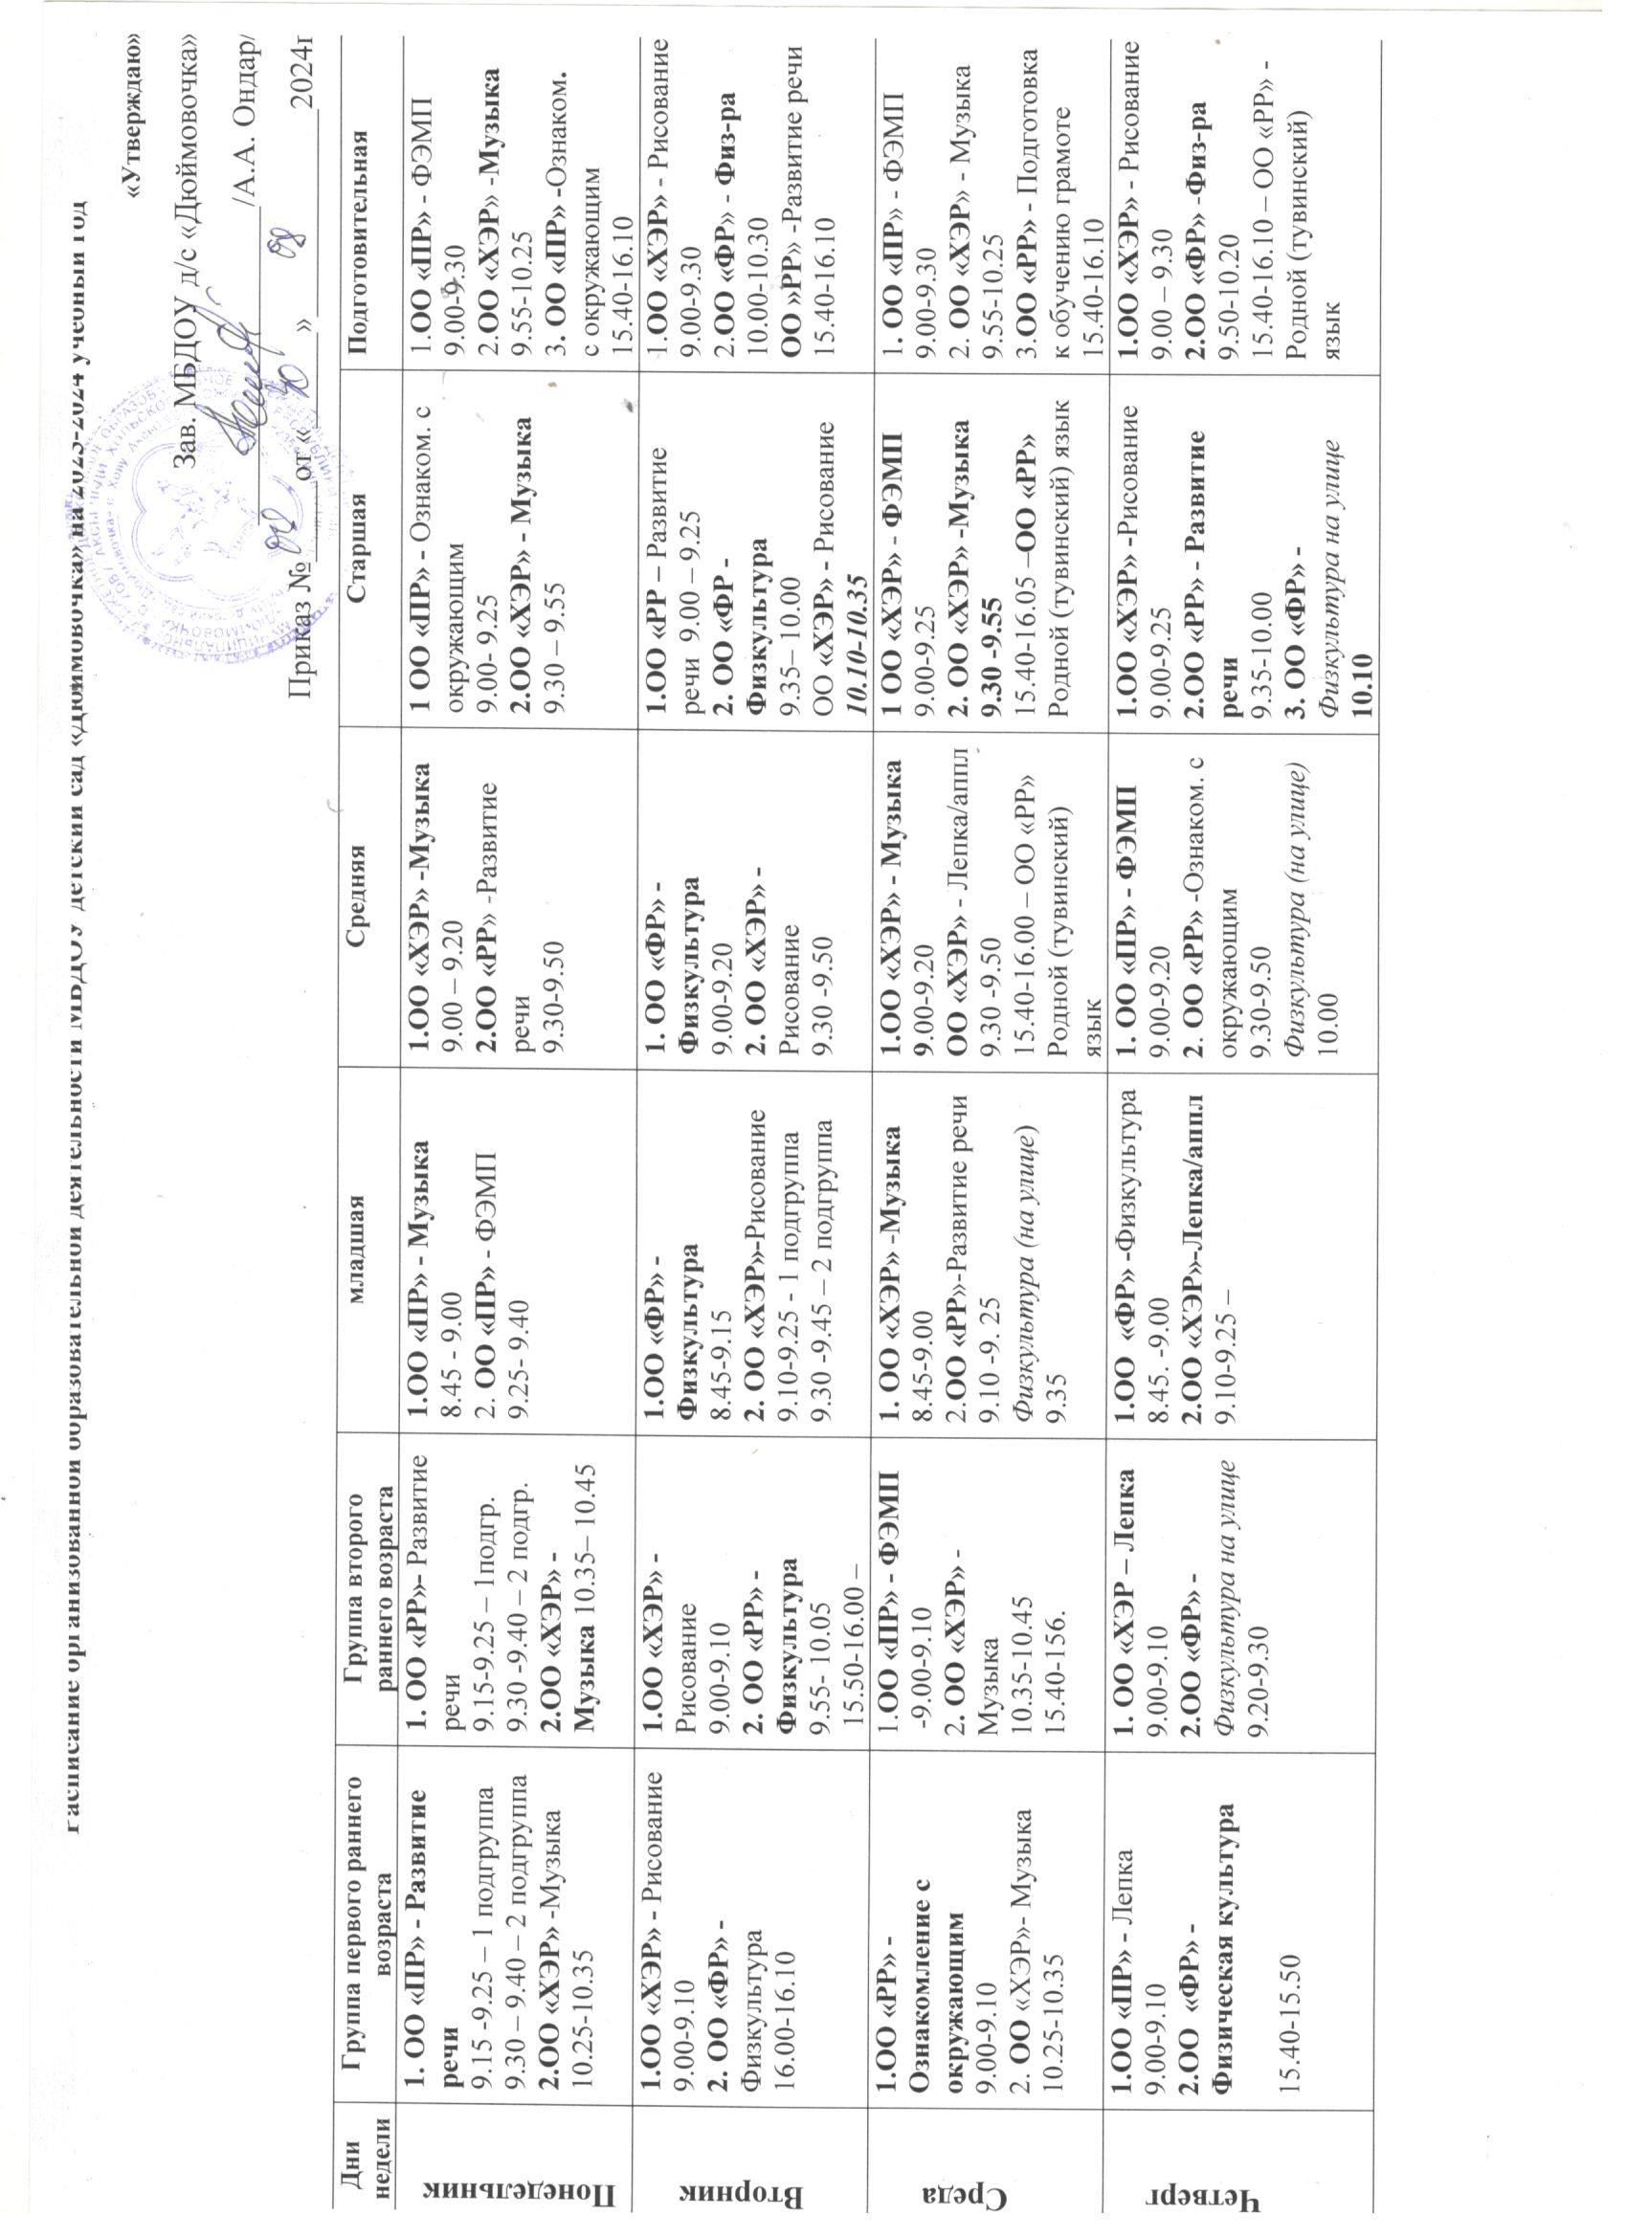

Расписание организованной образовательной деятельности МБДОУ детский сад «Дюймовочка» на 2023-2024 учебный год
«Утверждаю»
Зав. МБДОУ д/с «Дюймовочка»
____________________/А.А. Ондар/
Приказ №_____от «______»_____________2024г
Дни недели | Группа первого раннего возраста | Группа второго  раннего возраста | младшая | Средняя | Старшая | Подготовительная
Понедельник | 1. ОО «ПР» - Развитие речи  9.15 -9.25 – 1 подгруппа  9.30 – 9.40 – 2 подгруппа  2.ОО «ХЭР» -Музыка  10.25-10.35 | 1. ОО «РР»- Развитие речи  9.15-9.25 – 1подгр.  9.30 -9.40 – 2 подгр.  2.ОО «ХЭР» - Музыка 10.35– 10.45 | 1.ОО «ПР» - Музыка  8.45 - 9.00  2. ОО «ПР» - ФЭМП  9.25- 9.40 | 1.ОО «ХЭР» -Музыка  9.00 – 9.20  2.ОО «РР» -Развитие речи  9.30-9.50 | 1 ОО «ПР» - Ознаком. с окружающим  9.00- 9.25  2.ОО «ХЭР» - Музыка  9.30 – 9.55 | 1.ОО «ПР» - ФЭМП  9.00-9.30  2.ОО «ХЭР» -Музыка  9.55-10.25  3. ОО «ПР» -Ознаком.  с окружающим  15.40-16.10
Вторник | 1.ОО «ХЭР» - Рисование  9.00-9.10  2. ОО «ФР» - Физкультура  16.00-16.10 | 1.ОО «ХЭР» -Рисование  9.00-9.10  2. ОО «РР» - Физкультура  9.55- 10.05  15.50-16.00 – | 1.ОО «ФР» - Физкультура  8.45-9.15  2. ОО «ХЭР»-Рисование  9.25-9.50 - 1 подгруппа  9.55 -10.20 – 2 подгруппа | 1. ОО «ФР» - Физкультура  9.00-9.20  2. ОО «ХЭР» -Рисование  9.30 -9.50 | 1.ОО «РР – Развитие речи 9.00 – 9.25  2. ОО «ФР -Физкультура  9.50– 10.15  ОО «ХЭР» - Рисование  10.10-10.35 | 1.ОО «ХЭР» - Рисование  9.00-9.30  2.ОО «ФР» - Физ-ра  10.15-10.45  ОО »РР» -Развитие речи  15.40-16.10
Среда | 1.ОО «РР» - Ознакомление с окружающим  9.00-9.10  2. ОО «ХЭР»- Музыка  10.25-10.35 | 1.ОО «ПР» - ФЭМП  -9.00-9.10  2. ОО «ХЭР» -Музыка  10.35-10.45 | 1. ОО «ХЭР» -Музыка  8.45-9.00  2.ОО «РР»-Развитие речи 9.10 -9. 25  Физкультура (на улице) 9.35 | 1.ОО «ХЭР» - Музыка  9.00-9.20  ОО «ХЭР» - Лепка/аппл  9.30 -9.50  15.40-16.00 – ОО «РР» Родной (тувинский) язык | 1 ОО «ХЭР» - ФЭМП  9.00-9.25  2. ОО «ХЭР» -Музыка  9.30 -9.55  15.40-16.05 –ОО «РР» Родной (тувинский) язык | 1. ОО «ПР» - ФЭМП  9.00-9.30  2. ОО «ХЭР» - Музыка  9.55-10.25  3.ОО «РР» - Подготовка к обучению грамоте  15.40-16.10
Четверг | 1.ОО «ПР» - Лепка  9.00-9.10  2.ОО «ФР» -Физическая культура  15.40-15.50 | 1. ОО «ХЭР – Лепка  9.00-9.10  2.ОО «ФР» - Физкультура на улице  9.20-9.30 | 1.ОО «ФР» -Физкультура  9.00-9.15  2.ОО «ХЭР»-Лепка/аппл  9.10-9.25 – | 1. ОО «ПР» - ФЭМП  9.00-9.20  2. ОО «РР» -Ознаком. с окружающим  9.30-9.50  Физкультура (на улице)  10.00 | 1.ОО «ХЭР» -Рисование  9.00-9.25  2.ОО «РР» - Развитие речи  9.35-10.00  3. ОО «ФР» -Физкультура на улице  10.10 | 1.ОО «ХЭР» Лепка/аппл.  9.00 – 9.30  2.ОО «ФР» -Физ-ра  9.40-10.10  15.40-16.10 – ОО «РР» -Родной (тувинский)  язык
Пятница | 1.ОО »РР» -Развитие речи 9.00-9.10  2. ОО «ФР»- Физическая культура на воздухе  9.20 – 9.30 | 1. ОО «ПР» - Ознак. с окруж. миром  9.00-9.10  2. ОО «ФР» -Физ-ра  (на улице)  9.20-9.30 | 1. ОО «ФР»-Физкультура  8.45-9.00  2.ОО «ПР»-Ознак. с окр.  9.25 – 9.40  3. ОО «РР» - Родной (тувинский) язык  15.40 – 15.55 | 1.ОО «РР» -Развитие речи  9.00-9.20  2 ОО «ФР»-Физкультура  9.30- 9.50 | 1.ОО «ХЭР» -  лепка/аппл.  9.00.-9.25  2.ОО «ПР» -Ознак. с окр.  9.35 – 10.00  3. ОО «ФР» - Физкультура  10.10-10.35 | 1. ОО «РР» -Ознаком. с окр-м  9.00-9.30  ОО «ХЭР» - Рисование  9.40.-10.10  ОО «ФР» - Физкультура на улице 10.40
 | 10 ООД | 11 ООД | 11 ООД | 12 ООД | 14 ООД | 15 ООД

